МКОУ «Дружбинская СОШ» Каякентский район РД



Конспект открытого урока по русскому языку
в 6 классе
«Повторительно-обобщительный урок по теме «Причастие»»

Подготовила:
учитель русского языка и литературы
Насурова М.С.

Тема: Повотрительно-обобщительный урок по теме «Причастие».
Цель: активизировать самостоятельную деятельность учащихся;
Уметь находить причастные обороты в тексте;
Развивать устную и письменную речь учащихся;
Воспитывать любовь к русскому языку.

Ход урока
I.Орг. Момент
II.Проверка домашнего задания
- Ребята, я вам загадаю загадку, а вы попробуйте отгадать ее.
Вот свойство мое обязательное
Склоняюсь я как прилагательное
На все вопросы его отвечаю.
Глагол по значению напоминаю. (Причастие)

- Далее обращаю внимание на эпиграф на доске.
Причастие - это часть речи, причастная глаголу в образе прилагательного.
В. Даль.
- Как вы понимаете смысл данного высказывания?
- Что значит причастная?
III. Cообщение цели урока
- Cегодня мы будем закреплять материал по теме «Причастие». Закреплять мы его будем, выполняя различные задания, упражнения.

А) работа по карточке (1-2 ученика)

Б) орфографическая работа

Раскрашенный рисунок, засыпанный песком, предложенное задание, сеяные семена, очищенный стол, замешенное тесто, печенное в духовке пирог, мороженое мясо, замороженное вчера.

Вывод: когда пишется -НН-, -Н- в суффиксах страдательных причастий прошедшего времени? 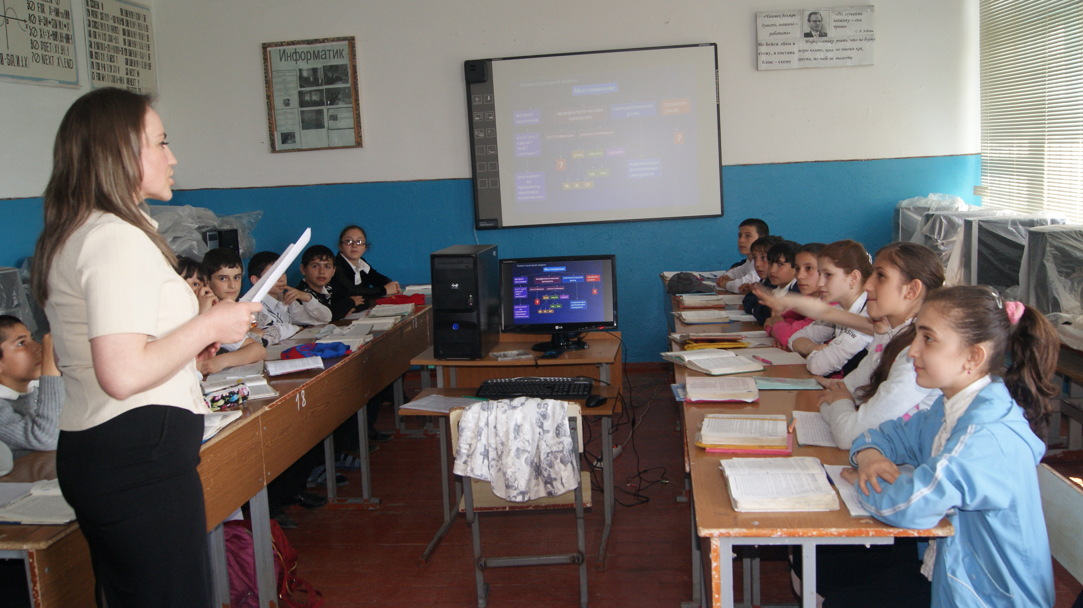

IV.Фронтальный опрос.
- Что такое причастие?
- Какие бывают причастия?
- Какие причастия называются действительными?
-Какие причастия называются страдательными?
- Что такое причастный оборот?
- Что такое определяемое слово?

V. Образовать причастия
Танцевать- (действит. прич. наст. вр.)
Подгонять –(страд. прич. наст. вр.)
Осиротеть- (дествит. прич. прош. вр.)
Ласкать- (дествит. и страд. прич. наст вр.)
Разбить – (страд. прич. прош. вр.)
Стелить- (дествит. прош. вр.)

VI.Тестовая работа
5мин.- Работа с тестом
1 мин- взаимопроверка
0,5мин- оценивание.

VII.Распределительный диктант
Одевающий куклу, разбитый фонарь, гудящий паровоз, заброшенный сад, решаемый учеником, выполненное классом, горящий костер, служащие Родине, светящиеся окна, в написанных словах.

VIII. Составить предложение по данной схеме.
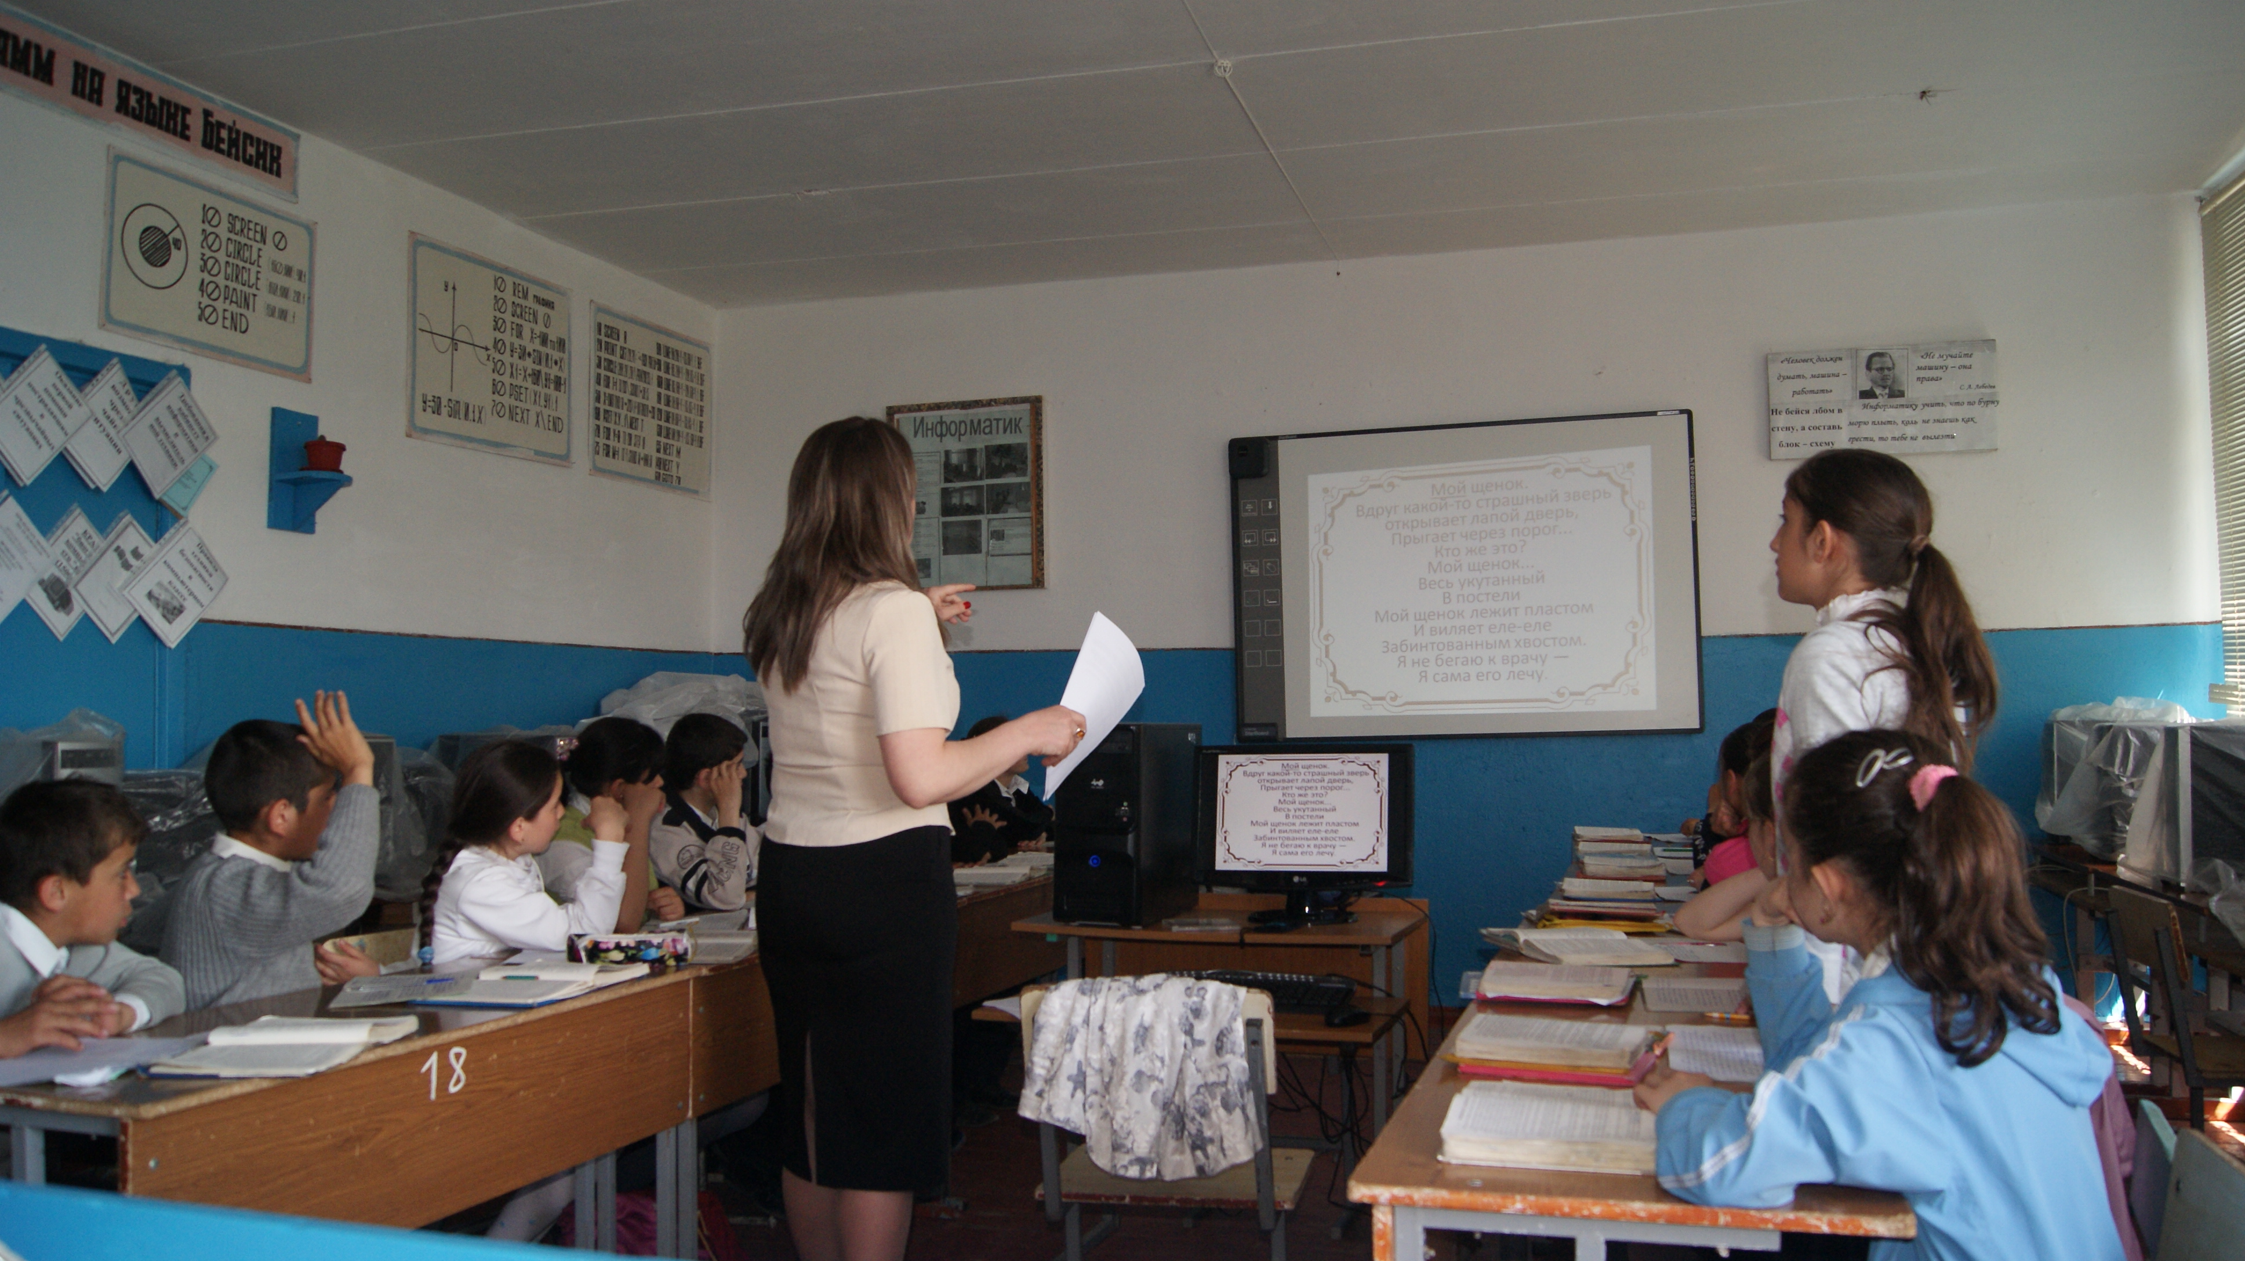

- Морфологический разбор
Гудящий- прич. (какой?)
1. н.ф.- гудящий
2. Пост. пр.: действит. прич., несов. в., наст. вр.
3. Непост. ед.: число, муж. р., И.п.
4 . Гудящий.
X.Творческая работа
Сочинение – рассуждение

XI. Домашнее задание
А) 30-41 , упражнение 380
Б) подготовиться к контрольной работе

XII. Выставление оценок

XIII. Итог урока
- понравились вам сегодняшние задания?
- сложно было их выполнять?
- Спасибо. Урок окончен.

